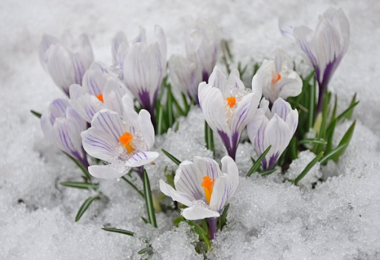
ГАЗЕТА ДЛЯ РОДИТЕЛЕЙ И ДЕТЕЙ
МБДОУ «ДС № 347 г. Челябинска»
Выпуск № 17 дата выпуска март 2019г.
МАРТ
Детский сад – растим и храним детство!

СОЖЕРЖАНИЕ ВЫПУСКА:
1. Легенда про Весну!
2. Стихи о весне
3.Обеспечение безопасности детей в весенний
период
4. Чем занять ребёнка на прогулке весной
5. Фотоотчёт

6. Вести из детского сада

«Зима недаром злится»
Зима недаром злится, прошла ее пора —
Весна в окно стучится и гонит со двора.
И все засуетилось, все нудит Зиму вон —
И жаворонки в небе уж подняли трезвон.
Зима еще хлопочет и на Весну ворчит.
Та ей в глаза хохочет и пуще лишь шумит…
Взбесилась ведьма злая и, снегу захватя,
Пустила, убегая, в прекрасное дитя…
Весне и горя мало: умылася в снегу,
И лишь румяней стала, наперекор врагу.
https://rustih.ru/fedor-tyutchev-zima-nedarom-zlitsya/

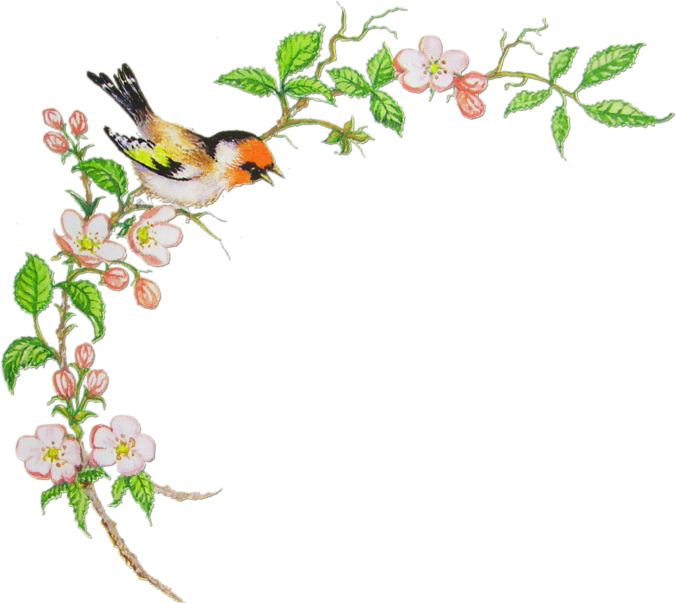
Легенда про Весну!
Не все так просто, оказывается, с красавицей Весной!
Чтобы Весна наступила на Земле, ей пришлось побороться за свое
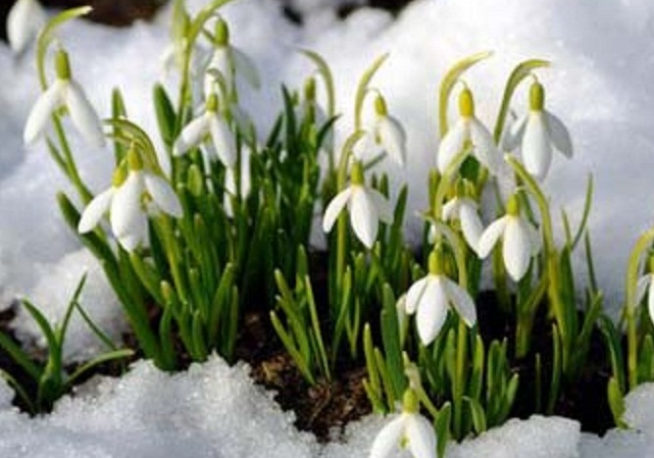
существование.
Вернее за неё боролся один смелый юноша.
Как гласит одна старинная легенда о Весне, однажды Солнце спустилось на землю в образе прекрасной девушки. Солнцу хотелось повеселиться, порадоваться вместе с людьми. Злой Змей выкрал и закрыл Солнце в своем дворце. Птицы перестали петь, все люди, особенно дети, забыли, что такое веселый смех, приветливые улыбки, добрые взгляды. Мир погрузился в печаль и уныние. Один смелый юноша вызвался спасти Солнце. Целый год искал он дворец Змея. Все таки нашел и вызвал его на бой.
Боролись он целыми днями и ночами. На Земле задул резкий и холодный ветер. Пошел снег крупными хлопьями. Казалось, что плохой погоде не будет и конца.
Но смелый юноша, конечно, победил злого Змея. Сразу же прекратилась и непогода: ветер успокоился, снег начал таять... А солнце поднялось на небо, осветив весь мир. Стала оживать природа, люди обрадовались, но только отважный юноша не успел увидеть весну. Его теплая кровь стекала на снег. Упала последняя капля. Умер отважный юноша. Там, где снег таял, вырастали белые цветы - подснежники, вестники весны, а также цветы, белые лепестки которых были усеяны красными, как кровь, пятнышками.

https://www.proza.ru/2017/03/01/718
Стихи о весне
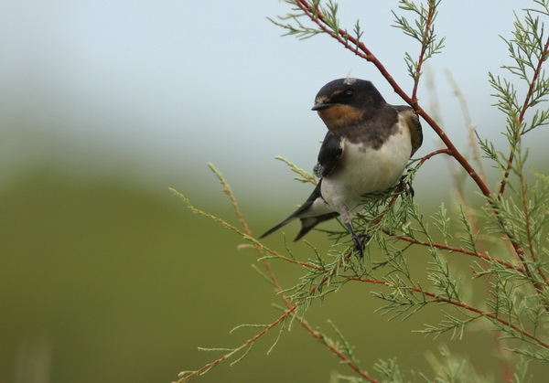
Весенняя гостья
Милая певунья,
Ласточка родная,
К нам домой вернулась
Из чужого края.
Под окошком вьется
С песенкой живою:
«Я весну и солнце
Принесла с собою...»
(К. Льдов)
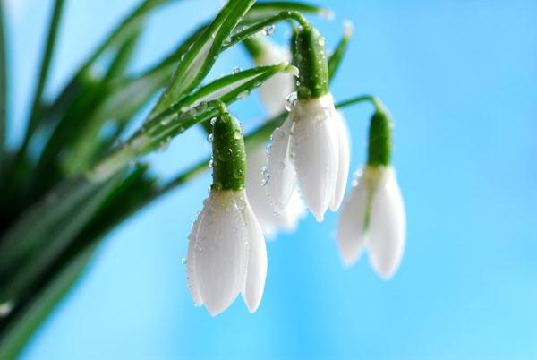
Часовой
Поставленный на пост
Самой весной,
По стойке «смирно»,
Опустив ладошки,
В перчатках белых,
Словно часовой,
Стоит подснежник
На озябшей ножке.
(В. Орлов)

Дзинь-ля-ля
«Дзинь-дзинь-дзинь», –
Поют капели.
«Ля-ля-ля», –
поет скворец.
Дзинь-ля-ля!
На самом деле
Наступил
Зиме конец!
(В. Степанов)

https://tsvetyzhizni.ru/shkatulka_sokrovisch/detskie-stixi/o-vesne-v-stixax.html
«Обеспечение безопасности детей в весенний период»
За окном весна, скоро побегут ручейки, запоют птицы свои веселые весенние песенки, повсюду начнет таять снег и, лед. Ласковое солнышко поманит детей на улицу, многие постараются не упустить последнюю возможность покататься на замерзшей речке или попрыгать по льдинам на водоеме. А ведь это очень и очень опасно. Лед в это время становится хрупким и ломается под весом ребенка. И тогда веселая игра в один миг может стать большим горем, большой бедой. Как избежать этой опасности? Очень просто – знать и выполнять простые правила безопасного поведения на льду. В период весеннего паводка и ледохода запрещается:
- выходить в весенний период на водоемы;
- переправляться через реку в период ледохода;
- подходить близко к реке в местах затора льда;
- стоять на обрывистом берегу, подвергающемуся разливу и обвалу;
- собираться на мостиках, плотинах и запрудах;
- приближаться к ледяным заторам;
- отталкивать льдины от берегов;
- измерять глубину реки или любого водоема;
- ходить по льдинам и кататься на них.
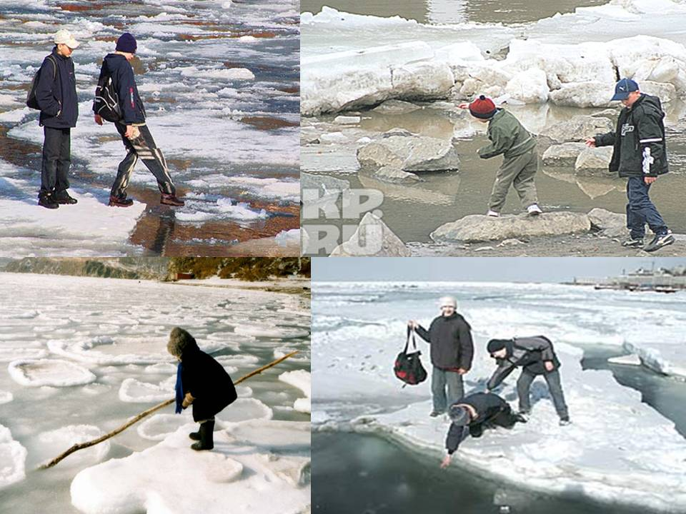
Родители! Не допускайте детей к реке без надзора взрослых, особенно во время ледохода, предупредите их об опасности нахождения на льду при вскрытии реки или озера. Расскажите детям о правилах поведения в период паводка, запрещайте им шалить у воды, пресекайте лихачество. Оторванная льдина, холодная вода, быстрое течение грозят гибелью. Помните, что в период паводка, даже при незначительном ледоходе, несчастные случаи чаще всего происходят с детьми. Разъясните детям меры предосторожности в период ледохода и весеннего паводка.
https://pandia.ru/text/81/416/45853.php

Пришла весна. Журчат ручейки, светит солнышко, поют птички. После затяжной зимы хочется подольше погулять на улице. Но чем, же можно занять ребенка, чтобы прогулка была и полезной, и интересной, и познавательной?
Ведь когда карапуз еще совсем маленький, он спит в коляске, а маме ничего не остается, как совершать марш-бросок по близлежащим улицам. А как только малыш становится старше и потребует все больше и больше внимания, его прогулка должна приносить ему не только свежий воздух, но и пользу для развития.
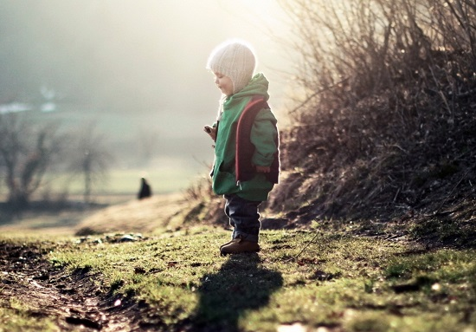
Давайте посмотрим вокруг. Что мы видим? Как правило, знакомую картину: на детских площадках малыши копаются в мокром песке, катаются на грязноватой горке, других качелях, залезают на лесенки. А мамы в это время сидят на близлежащих скамейках, занятые беседой друг с другом. Все, что они делают – это периодически посматривают в сторону своих чад, чтоб они не свалились, не подрались, не наелись песку.
Но ведь роль родителей на прогулке сводится не только к тому, чтобы обеспечить ребенку безопасность. Конечно, карапузу необходимо какое-то время для самостоятельного изучения окружающей среды и познания мира, но очень часто бывает так, что ребенку скучно, ему не интересно, или наоборот, ребенок сильно перевозбудился и не в состоянии играть самостоятельно – помогите ему, разнообразьте его прогулку и сделайте ее познавательно интересной! Ведь вам так не хватает времени на общение и занятия с ним.
А ведь прогулка как раз и предоставляет такую уникальную возможность уделить больше внимания ребеночку.
Давайте вместе найдем ответ на вопрос: «Чем занять ребенка на прогулке весной, чтобы она приносила больше пользы всем?»
1. Можно покормить птиц и бездомных животных. В процессе кормления расскажите ребенку, что это за птицы и животные, где они обитают и чем питаются.
2. Покажите малышу, как появляются первые растения и почки на деревьях. Если уже есть мать-и-мачеха, обратите его внимание на этот цветок и научите распознавать среди других растений.
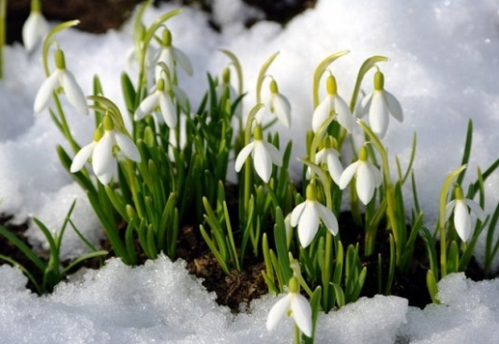
3. Поищите другие знакомые растения, расскажите о них, ежедневно наблюдайте, как они растут и распускаются.
4. Покажите ребенку дома в какой-нибудь книге самые распространенные деревья и растения, а затем попытайтесь найти их на улице.
5. Поиграйте в огород. Возьмите любые семена и палочкой сделайте в сырой земле импровизированные грядочки, расскажите, как высаживаются семена и что с ними происходит дальше.
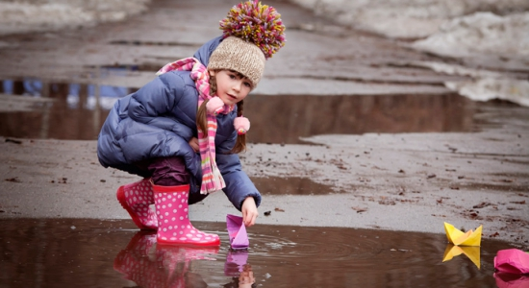
6. Поиграйте в игру «Капитан дальнего плавания». Ни для кого не секрет, что все дети очень любят лужи и ручейки. Дайте ребенку немного насладиться удовольствием игры в лужах. Но для этого, конечно, наденьте непромокаемые сапожки и контролируйте действия малыша.
Самая популярная весенняя игра – это складывать и запускать бумажные кораблики в ручейках. Как сделать кораблик из бумаги своими руками, читайте здесь. Запуская кораблики можно устроить соревнование, чей кораблик дальше доплывет, или дольше продержится и не перевернется.
Среди безопасных игр с лужами, можно выделить еще несколько. Например, вместе со своим чадом измерьте их глубину палочкой. Можно, с помощью лопатки, расширить русло ручейка, соединив его с лужей или соединив вместе несколько небольших ручейков. Кроме того, можно сделать запруду – преграду на пути ручейка.
7. Если на улице уже сухо, возьмите с собой мелки. Ими можно просто порисовать на асфальте, можно устроить конкурсы рисунков, можно придумать развивающие игры.
8. Не забывайте о мячике и различных играх с ним.
9. Возьмите на прогулку мыльные пузыри.
10. Покатайтесь на качелях, рассказывая при этом стишки, или напевая песенки.
11. Чем еще можно занять ребенка? Поиграйте в догонялки.
12. Если есть возможность, сходите в зоопарк, музей, кукольный театр, парк с аттракционами, лес.
13. Если песок немного просох, разрешите ребенку в нем покопаться, прихватив из дому лопатку, ведерко и формы для пасочек. Ведь игры в песке тоже могут быть полезными. Они развивают воображение, логику, мелкую моторику и координацию.
14. Можно на улице пособирать палочки, камешки, шишки.
15. Возьмите из дому машинку на веревочке, или игрушечную коляску – деткам так нравится их катать.
16. Кроме того, гуляя, можно делать несложные спортивные упражнения, заниматься на турниках.
Итак, мы видим, что легко можно разнообразить весеннюю прогулку таким образом, чтоб она была интересной, полезной и приятной для всех. И, даже долго не думая о том, чем занять ребенка. А как вы проводите время на улице? Напишите в комментариях.
https://karapysik.ru/chem-zanyat-rebenka/
В детском саду прошли утренники,
посвящённые празднику 8 марта.
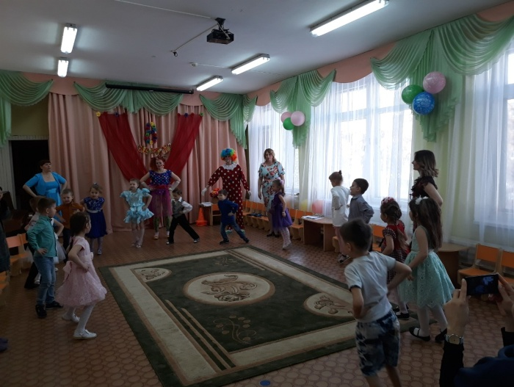
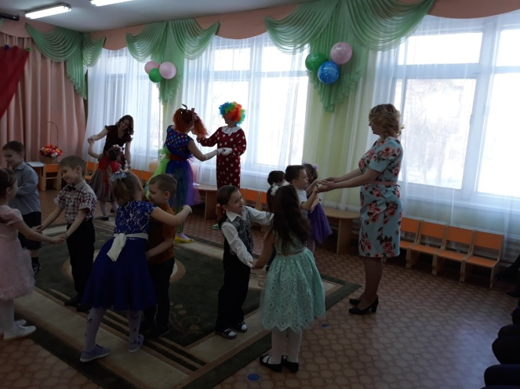

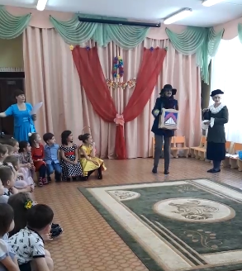
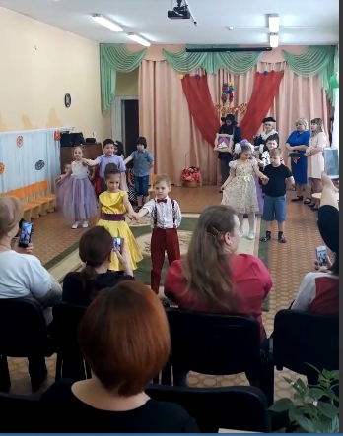
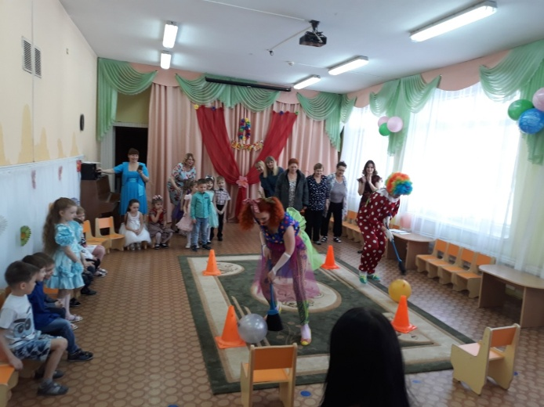
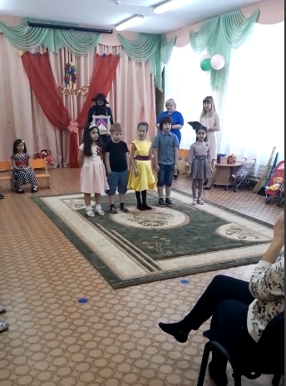
13 марта наши дети приняли участие в шашечном турнире
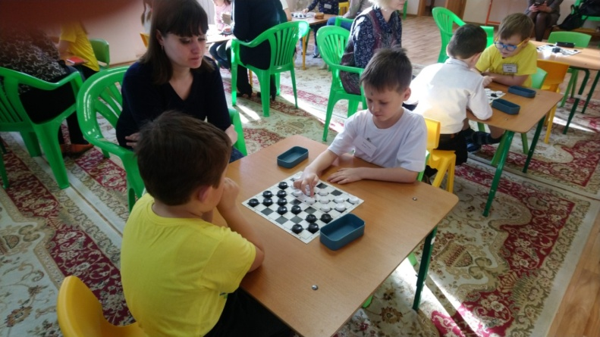
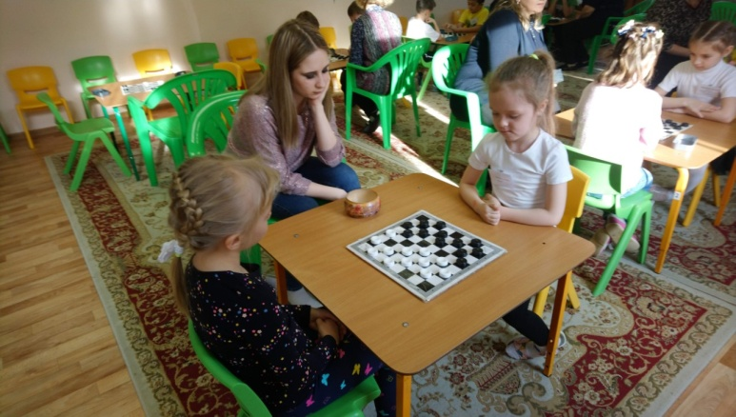
29 марта дети подготовительной группы принимали участие в конкурсе «ПОЧЕМУЧКИ»
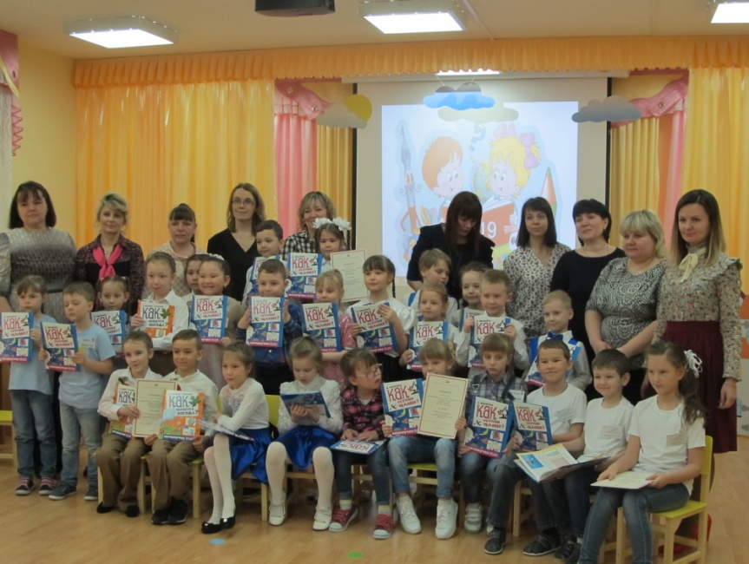
Подготовила Горшкова Ю.В

